www.sdb.org
RELATÓRIO ESTATÍSTICO PARA O PRIMEIRO ANO: JUNHO DE 2003 - MAIO DE 2004
(Apresentado ao Conselho Geral em junho de 2004)

Referências temporais:
Este é um relatório sobre o funcionamento do portal www.sdb.org no primeiro ano de sua existência. A pesquisa é baseada nos dados obtidos diariamente no período Agosto de 2003 - Maio de 2004. [1]

Fontes:
O documento de "Log dos acessos", em execução no servidor web da Casa Geral é a principal fonte deste estudo. Outras informações (como os acessos à área reservada ou as palavras buscadas através do motor de busca) são obtidas através do database do próprio Portal.

Terminologia:
Para compreender este relatório é importante considerar o significado das seguintes palavras:

Visitantes e Páginas:
o relatório faz distinção entre "visitantes" e "páginas". Por visita ou visitante entende-se o acesso de qualquer IP adress (um computador ou uma rede) em Internet contado uma vez por dia. Por página entende-se uma página web que foi visitada por um visitante (a página pode ter conteúdos estáticos ou dinâmicos, como documento .htm, asp, etc.).

Portal, Página Índice e Pastas
O diagrama abaixo mostra a estrutura do site nos dois primeiros níveis de profundidade - a "Página Índice" (ou página principal, entrada, 'index.asp') e as "Pastas" (primeiro nível, onde são armazenadas páginas de tipo e conteúdo homogêneo). O relatório contém dados obtidos pelo estudo apenas desses dois níveis. Não é apresentado aqui um estudo dos sub níveis das pastas de primeiro nível.

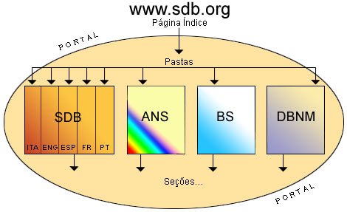

- O 'Portal' é composto por todos os conteúdos do espaço web associado ao endereço www.sdb.org. O Portal contém 4 sites web principais que hospedam um total de mais de 10.000 páginas de informações, 800 links externos, um poderoso motor de busca e uma área reservada protegida.

- A página mais importante que os visitantes encontram é a "Página Índice" ou Página Principal do Portal (index.asp). Ela registra todas as visitas de onde quer que cheguem, ou seja, quer digitando diretamente o seu endereço (www.sdb.org)ou suas extensões (www.sdb.org/bs)ou, indiretamente, através de visitas que chegam dos motores de busca ou de links externos.

- Os 'Sites Web' estão contidos dentro das pastas no interior do Portal (servidor web). Há apenas uma pasta para os sites como ANS, Boletim Salesiano (BS) e Dom Bosco no Mundo (DBNM). Há outras 5 pastas para o site web SDB, uma para cada língua: italiano, inglês, espanhol, francês, português. Essas pastas são depois subdivididas em muitas outras para conter as numerosas páginas do site.

Por isso:
- Uma visita direta ou indireta a qualquer ponto do Portal é contada como uma visita à Página Principal (indiex.asp).

- Uma visita direta ou indireta feita mais de uma vez no dia pelo mesmo IP Adress é ainda considerada como uma única visita à Página Principal.

- Uma visita direta ou indireta a uma página qualquer num dos sites do Portal é considerada como uma visita à Página Principal e uma visita àquele particular site web (pasta).

- Entrando no Portal, o visitante pode acessar muitas páginas no interior de um site web. Essa visita é ainda registrada como uma visita ao site específico.

- O visitante pode acessar a Página Principal (através do endereço ou URL), mas pode não continuar a visitar outras páginas. Isso é registrado como uma única visita à Página Principal (e nenhuma visita aos sites).

Espera-se que esta explicação detalhada sirva para iluminar a compreensão de cada uma das estatísticas abaixo mencionadas.

1) Visitas registradas na Página Principal do Portal
Das 471 visitas diárias ao Portal em agosto de 2003 passamos a 1534 visitantes diários com um crescimento de 225%. A tabela abaixo demonstra o crescimento do número total de visitantes mensais no Portal

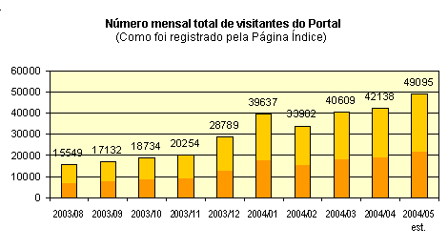
Tabela 1

A tabela 2 mostra a média diária das visitas ao Portal em base mensal. (Cada visita a cada parte do Portal por um único IP Adress é registrada diariamente na Página Principal).

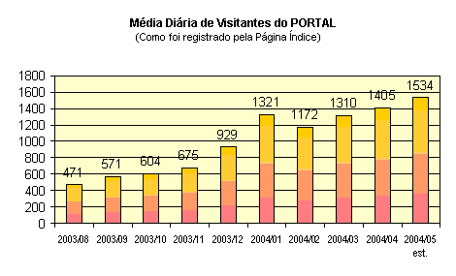
Tabela 2

2) Visitas ao site web 'SDB' (ou SDB.ORG)
Há, no interior do Portal, como entidade individual, o site principal 'Salesianos de Dom Bosco' (SDB). A arquitetura desse site é dividida em 5 pastas - uma para cada língua. A tabela mostra a média dos visitantes diários.

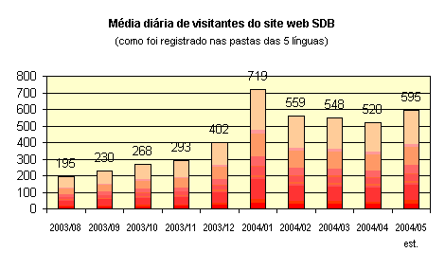
Tabela 3 :

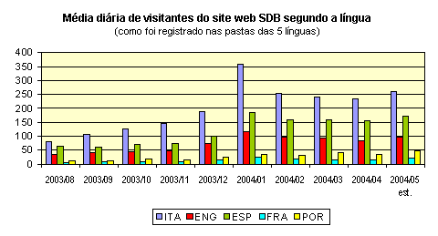
Tabela 4 :

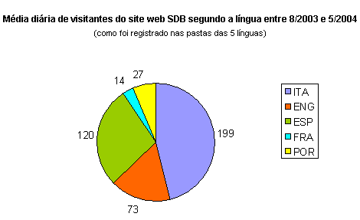
Tabela 5:

3) Visitas aos sites web - ANS, BS, DBNM
As informações diárias sobre os visitantes dos sites contidos no interior do Portal mostram um consistente crescimento. Tanto ANS quanto DBNM têm páginas em 5 línguas. O Boletim Salesiano, porém, está apenas em italiano.

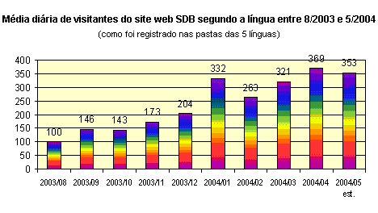
Tabela 6

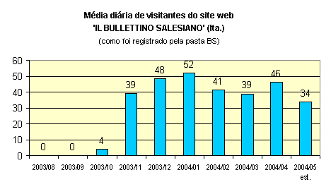
Tabela 7

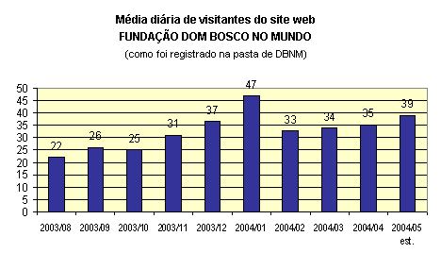
Tabela 8

Doações recebidas através de cartão de crédito no site DBNM: 18 entre 10/10/03 e 26/04/04.

4. Todos os sites web - estudo comparativo:
A tabela 9 apresenta o estudo comparativo de todos os sites web e mostra um crescimento de visitantes. Entre estes, o site BS é o único site numa única língua.

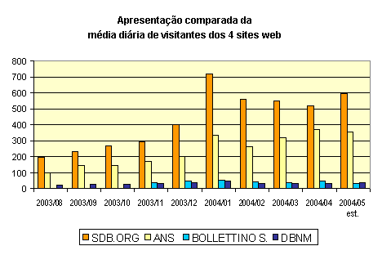
Tabela 9

A tabela 10 apresenta o estudo comparativo entre todos os sites web em relação ao Portal. Note-se que o número total dos acessos à página principal é sensivelmente maior do que a soma dos acessos aos sites web. Isso se deve provavelmente ao fato de que alguns visitantes acessam apenas a home page do Portal e depois abandonam.

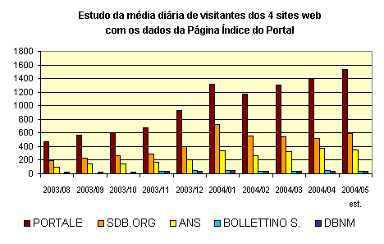
Tabela 10

5) SDB.ORG ÁREA RESERVADA:
As estatísticas abaixo (ANS, área reservada, motor de busca, envia a um amigo, etc.) foram realizadas através de programas de estatísticas online fornecidos no database (da Ipermedia) e não no servidor como as estatísticas anteriores, para monitorar o andamento do trabalho realizado e a segurança dos acessos.
O número total dos usuários registrados na Área Reservada do Portal é 1801.

A tabela 11 mostra o número total de acessos "válidos" de novembro de 2003 a maio de 2004. Por "válidos" entendem-se aqueles relativos a usuários que conseguem acessar por estar na posse de uma válida Username e Password. As tentativas de acesso que não se concluem e os acessos dos webmaster não são contados.

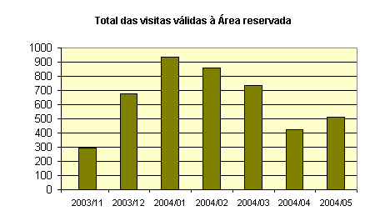
Tabela 11

A tabela 12 mostra o número médio de acessos válidos diários (ver número 11 para o significado de "válidos")

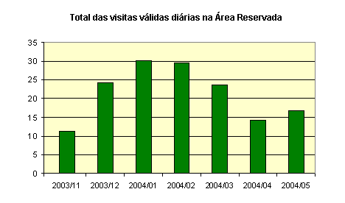
Tabela: 12

6) NEWS LETTERS:
De 01/12/2003 a 20/05/2004 a newsletter "SDB.ORG UPDATES" foi enviada a um total de 6421 endereços e-mail duas vezes por mês (dos quais 616 se registraram voluntariamente através da página própria do site)

De 18/03/2004 a 20/05/2004 a newsletter "ANS INFO LETTER" foi enviada a um total de 4280 endereços duas vezes por semana.

O percentual de e-mail que retornam (pela mudança de endereço e-mail, bloqueios dos servidores, etc.) varia entre 5 e 10% do total.

7) MOTOR DE BUSCA
Durante o período entre 01/12/2004 e 20/05/04 o número total de palavras buscadas foi de 14.722 (com uma média diária de 96 palavras).

8) FÓRUM
Fóruns na Área Reservada (25/06/2003 - 20/05/2004)
Número de fóruns: 8
Mensagens: 107
Fóruns Públicos (del 18/04/2004 al 20/5/2004)
Número de Fóruns: 4
Mensagens e comentários: 107

9) UPLOAD DE DOCUMENTOS NA ÁREA RESERVADA:
De 01/12/03 a 20/05/04, o número total de documentos carregados no servidor pelos usuários na área reservada foram 623 com uma média diária de 7,5.

10) ACESSOS ÀS NOTÍCIAS DE ANS:
As tabelas seguintes mostram o total de ANS NEWS que os usuários abriram no período fevereiro-maio (tabela 13) e a média diária (tabela 14)

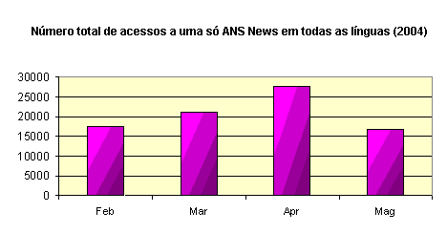
Tabela 13

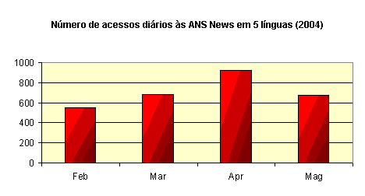
Tabela 14

11) News "Enviadas a um amigo":
De dezembro de 2003 a maio de 2004, o número total de news indicadas a outros usuários através do serviço "envia a um amigo", é de 395 (com uma média diária de 3,5).

12) LINKS (Enlaces)
O número total de links é de 708

---------------------------

AVALIAÇÕES
O exame dos dados mencionados acima revela:

Indicações positivas
- É evidente um crescimento geral dos visitantes diários do Portal (e de cada um dos sites web): dos 171 (agosto de 2003) a 1534 (com uma taxa de crescimento de 225%).

- Com a introdução do serviço de newsletter e com as atualizações periódicas que informam os visitantes sobre as alterações nos sites web percebe-se um notável crescimento dos visitantes diários tanto para SDB quanto para ANS: para SDB (de 293/402 entre novembro e dezembro de 2003) e para ANS (de 263/321 a 369 em Fevereiro/Março - Abril de 2004).

- O número mais elevado de visitas ao Portal foi registrado durante o mês de janeiro, presumivelmente pela comemoração nesse mês de 4 Santos (Variara, Vicuña, Francisco de Sales e Dom Bosco) e também pela publicação do Comentário à Estréia.

- O número medido de visitantes nas diversas línguas está proporcionalmente estável em todo o arco do ano (ver tabela 5)

Desafios:
- Os dados relativos à Àrea Reservada (tomada de dados em agosto de 2003) revelam que ela é utilizada como interação entre os Salesianos (1801 membros registrados) tanto do centro à periferia quanto vice-versa.

- Alguns Fóruns na Área Reservada acabaram sem participantes (apesar de numerosos convites através de e-mail).

- O serviço de "Group e-mail" da Casa Geral para os membros registrados foi usado apenas 7 vezes.

- O sistema de doações com cartão de crédito através do site DBNM ainda não atrai muito os visitantes.

- As razões desta falta de participação podem ser explicadas com a falta de percepção da Área Reservada como um instrumento de interação ou com a falta de tempo para efetuar os acessos.

Observando os dados acima mencionados, poder-se-ia dizer que o Portal é um modesto exemplo de "sucesso". Modesto porque o maior número dos visitantes diários (1534 em maio de 2004) representa apenas um décimo do número total de Salesianos e somente uma pequena fração de toda a Família Salesiana. Isso significa que apenas um décimo dos Salesianos visitam todos os dias o site enquanto outros não? Ou significa que o site tem 23.010 visitantes a cada 15 dias? (1534 x 15). Não o sabemos com certeza. Em todo caso não resta dúvida de que a sempre mais vasta visibilidade do endereço do nosso site, a contínua busca de qualidade e a grande quantidade de atualizações inseridas, garante que o conjunto das informações é utilizado com excelência, no interior e fora do mundo salesiano.

Esta contribuição foi realizada sob a guia do Sr. Giorgio Bonardi, que hospeda o Portal no interior do servidor web da Casa Geral e que criou o sistema de "Log diários" dos quais foram tiradas as estatísticas do site.

Peter Gonsalves, SDB
Coordinatore: www.sdb.org
24-05-2004

[1] . As estatísticas de maio de 2004 foram calculadas com uma margem de cerca de 5% de erro. Os dados foram registrados até 18 de maio para permitir a redação deste relatório. O cálculo é baseado no número médio de acessos diários nos primeiros 18 dias do mesmo mês.

